双汇《但愿人长久，千里共馋娟》中秋微电影整合营销
广 告 主：双汇
所属行业：食品行业
执行时间：2022.08-09
参选类别：视频整合营销类
营销背景
● 消费新趋势下，消费者的一饮一食不再仅仅追求饱腹、美味，还延伸出情感、文化等多元化需求。因此，双汇围绕百姓餐桌需求变化开展品牌升级，丰富产品体系，以多元化美食陪伴千家万户的一日三餐，革新双汇国民美食的形象，建立起在消费者心中不止于火腿肠代名词的形象。
营销目标
● 在中秋营销战役中，将产品与传统文化相结合，并迅速抢占目标客户心智，实现品牌曝光及促进产品销量的提升。
● 联合苏轼超级IP，创意化诠释“但愿人长久，千里共婵娟”千古名句内涵，引发社会话题度与关注度，打造年轻化双汇形象，助力品牌快速出圈。
策略与创意
● 创意策略：
传承中秋文化，演绎国潮魅力！洞察中国人自古以来对“但愿人长久、千里共婵娟”的美好期许，于中秋月圆之际，依托宋代顶流苏轼的独特的文化魅力，并从双汇与苏轼对于美食相同的执着追求出发，趣味呈现苏轼热爱美食，热爱生活又拥有旷达情怀的一面。
微电影以“汇聚幸福，团圆味道”为核心传播主线，在以团圆为主旋律的中秋佳节，巧妙植入双汇多款产品线，并联合苏轼大IP，打造一场跨时空的团聚之旅。于线上线下多形式配套传播，扩大品牌声量，多维度实现品牌曝光，实现声量销量双丰收。

● 策略推导：
a.洞察：中秋佳节的象征着团聚和幸福，也寄托了人们对未来的期许和美好生活的向往。
b.定位：双汇作为世界领先肉类供应商，其多元化、多规格产品线，满足不同年龄人群，不同节日场合，不同食用场景需求。
c.目标：赋予品牌情感价值，让消费者在团聚时刻，能联想到双汇。
d.沟通点：宣扬及延续品牌价值主张“汇聚幸福”，将产品赋予美好祝愿，转化为“团圆味道”。
● Core idea：汇聚幸福，团圆味道
● 两个维度：
1、中秋广告片内容营销
2、多形式内容实现品牌曝光
● 创意亮点：《但愿人长久 千里共馋娟》整部影片的基调以诙谐、轻松为主，混搭式配乐以及“跨越古今团圆”的情节，为用户带来一场颇具差异化的国潮体验，激发用户内心深处的共鸣。
主角间围绕双汇肉制品、预制菜、生鲜品等产品开展的魔性对话，用年轻人熟悉的方式与当前“唯有美食治愈人心”的理念同频共振，从千里共“馋”娟到“千里共婵娟”，在影片营造出奇幻的穿越梦境的同时，更深化了这一千古名句的人文关怀意境，为观众带来一场治愈系的文化洗礼。
- 通过传统文化与现代生活相互碰撞，为观众带来一场颇具差异化的国潮体验，激发用户内心深处的共鸣，将产品带给消费者的“幸福”与“团圆味道”体现的淋漓尽致。
- 围绕“汇聚幸福，团圆味道”为核心点，针对预热期、爆发期、持续期阶段，多维度、多渠道营销推广，扩大品牌影响力。
执行过程/媒体表现
● 线上social营销：以千古名句“千里共婵娟”为创作思路，加以现代方式演绎创作的千里共“馋”娟，并结合“汇聚幸福，团圆味道”核心主题，在社交平台抖音发起#汇聚幸福团圆味道话题，引发全民参与互动。配合倒计时视频、长图、公关稿件等多种形式，实现品牌声量提升及产品销量转化。

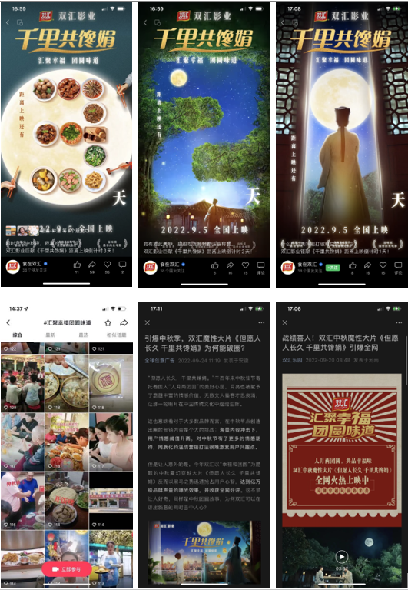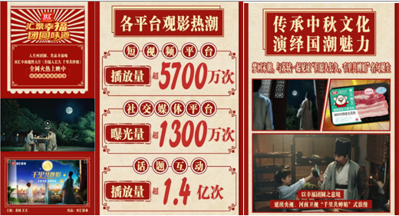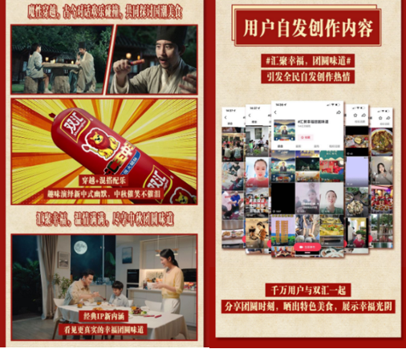
● 微电影内容营销：广告创意打破了人们的传统认知，现代孩子的一场穿越奇遇，与苏轼共创千古名句，共品美食。在妈妈的呼唤声中，原来这都是孩子的一个梦，而现代桌子上的东坡肉也成为了全篇的亮点，让观众意味深长。表达跨越古今，美味依然经典，也比喻双汇守护健康美味的初心，也由此至终没有更改。
● 双汇自媒体全渠道上线：在双汇官方自媒体全渠道（双汇官方视频号-食在双汇、官方抖音、微博等）一经上线，获得好评连连。
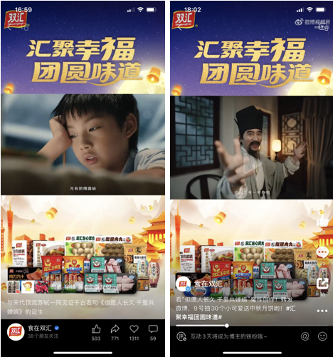
● 微信朋友圈信息流投放：针对双汇中秋微电影《但愿人长久 千里共馋娟》执行朋友圈信息流广告，精准触达各大城市的目标消费人群，为线上官方旗舰店引流。点击量达2.86万次，总曝光量高达1373万次。
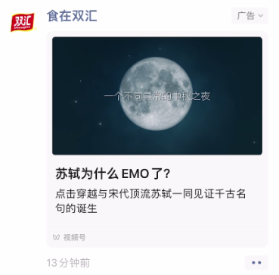

营销效果与市场反馈
● 双汇联合苏轼IP，创作《但愿人长久 千里共馋娟》微电影以及各类social内容营销推广，以极具幽默感和趣味化的形式沟通消费者，亲民及年轻化品牌形象，提升品牌在消费者心目中的好感度，也让大众对于双汇多元化产品有了新层面的认知。
● 广大消费者参与到 #汇聚幸福团圆味道 话题互动中来，与双汇一起分享团圆时刻，展示幸福时光，用实际行动为双汇打call。
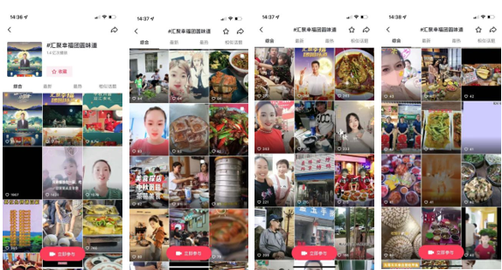
● 微电影上线后，战绩喜人，好评如潮。
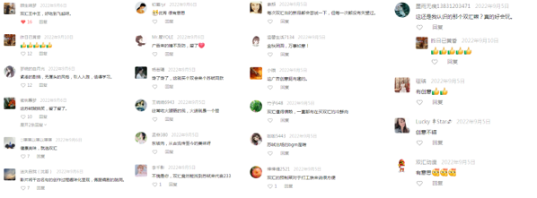
短视频平台播放量超5700万次；
社交媒体平台曝光量超1300万次；
话题互动播放量超1.4亿次。

